РОССИЙСКАЯ ФЕДЕРАЦИЯ
САМАРСКАЯ ОБЛАСТЬ
МУНИЦИПАЛЬНЫЙ РАЙОН СЫЗРАНСКИЙ

АДМИНИСТРАЦИЯ
сельского поселения Рамено

ПОСТАНОВЛЕНИЕ

«01» июля 2021 г. № 67

О проведении публичных слушаний по внесению изменений в Правила землепользования и застройки сельского поселения Рамено муниципального района Сызранский Самарской области в части изменения территориальной зоны О1 на Ж1, Р1 на Ж1, О1 на Ж1
Руководствуясь рекомендациями Комиссии по правилам землепользования и застройки сельского поселения Рамено муниципального района Сызранский Самарской области, статьями 28,83 Федерального закона «Об общих принципах организации местного самоуправления в Российской Федерации» от 06 октября 2003г. №131 –ФЗ, ст.39 Градостроительного кодекса РФ от 29 декабря 2004г. № 190 –ФЗ, Уставом сельского поселения Рамено муниципального района Сызранский, Самарской области, утверждённым Решением Собрания представителей сельского поселения Рамено муниципального района Сызранский Самарской области, Порядком организации Публичных слушаний в сфере градостроительной деятельности сельского поселения Рамено муниципального района Сызранский, Самарской области, утверждённым Решением Собрания представителей сельского поселения Рамено муниципального района Сызранский, Самарской области № 11 от 28.09.2020., администрация сельского поселения Рамено муниципального района Сызранский Самарской области
П О С Т А Н О В Л Я Е Т :
1. Провести на территории сельского поселения Рамено муниципального района Сызранский Самарской области публичные слушания по проекту решения Собрания представителей сельского поселения Рамено муниципального района Сызранский Самарской области «О внесении изменений в Правила землепользования и застройки сельского поселения Рамено муниципального района Сызранский Самарской области» в части изменений в территориальной зоны О1 на Ж1, Р1 на Ж1 – зона застройки индивидуальными жилыми домами согласно приложений 1 и 2.
2.Срок проведения публичных слушаний составляет
22 дня, с 01.07.2021 г. по 22.07.2021г.
3.Органом, уполномоченным за организацию и проведение публичных слушаний в соответствии с настоящим постановлением, является администрация сельского поселения Рамено муниципального района Сызранский Самарской области.
4.Место проведения публичных слушаний (место ведения протокола публичных слушаний) – 446072 , Самарская область, Сызранский район, с. Рамено, ул. Советская д.46.
5. Лицом, ответственным за ведение протокола публичных слушаний и мероприятий по информированию жителей поселения по вопросу публичных
слушаний определить ведущего специалиста администрации сельского поселения Рамено Деляеву Екатерину Андреевну.
6.Мероприятие по информированию жителей поселения по вопросу публичных слушаний состоится 02.07.2021г. в 10.00 по адресу: 446072,Самарская область, Сызранский район, с. Рамено, ул. Советская, д. 46.
7.Принятие замечаний и предложений по вопросам публичных слушаний, поступивших от жителей поселения и иных заинтересованных лиц, осуществляется по адресу, указанному в п.4 настоящего постановления, в рабочие дни с 8.00 до 12.00 и с 13.00 до 16.00. кроме субботы и воскресенья. Письменные замечания и предложения подлежат приобщению к протоколу публичных слушаний.
8.Опубликовать настоящее постановление в газете «Вестник Рамено».

Глава сельского поселения Рамено
муниципального района Сызранский
Самарской области Н.А. Циркунова

ПРОЕКТ
РОССИЙСКАЯ ФЕДЕРАЦИЯ
САМАРСКАЯ ОБЛАСТЬ
МУНИЦИПАЛЬНЫЙ РАЙОН СЫЗРАНСКИЙ
СОБРАНИЕ ПРЕДСТАВИТЕЛЕЙ
СЕЛЬСКОГО ПОСЕЛЕНИЯ РАМЕНО
ТРЕТЬЕГО СОЗЫВА

Решение

«» 2021 г. №

О внесении изменений в Правила землепользования и застройки

сельского поселения Рамено муниципального района Сызранский Самарской области

В соответствии со статьей 33 Градостроительного кодекса Российской Федерации, пунктом 20 части 1 статьи 14 Федерального закона от 06.10.2003 № 131-ФЗ «Об общих принципах организации местного самоуправления в Российской Федерации», с учетом заключения о результатах публичных слушаний по проекту изменений в Правила землепользования и застройки сельского поселения Рамено муниципального района Сызранский Самарской области от 2021г., Собрание представителей сельского поселения Рамено муниципального района Сызранский Самарской области

РЕШИЛО:

1. Внести следующие изменения в Правила землепользования и застройки сельского поселения Рамено муниципального района Сызранский Самарской области, утвержденные Собранием представителей сельского поселения Рамено муниципального района Сызранский Самарской области от 18.12.2013 № 24 (далее по тексту – Правила):
1) в Карту градостроительного зонирования сельского поселения Рамено муниципального района Сызранский Самарской области (М1:5000) в отношении границ территориальной зоны применительно к территории населенного пункта с. Рамено (КК 63:33:0211008) внести следующие изменения:

Граница внесения изменений | Градостроительный индекс территориальной зоны до изменений | Характер вносимых изменений | Градостроительный индекс территориальной зоны (зон) после изменений
1 | 2 | 3 | 4
1.1.Населенный пункт Рамено сельского поселения Рамено Сызранского района Самарской области, применительно к территории расположения земельного участка с КН63:33:0211009:93 | О1 | - изменение части границ территориальной зоны с изменением  градостроительного индекса территориальной зоны в связи с включением в иные территориальные зоны | Ж1
1.2. к территории КК 63:33:0211008 | Р1 | - изменение части границ территориальной зоны с изменением  градостроительного индекса территориальной зоны в связи с включением в иные территориальные зоны | Ж1
1.3. к территории КК 63:33:0211008 | О1 | - изменение части границ территориальной зоны с изменением  градостроительного индекса территориальной зоны в связи с включением в иные территориальные зоны | Ж1

Председатель Собрания представителей

сельского поселения Рамено

муниципального района Сызранский

Самарской области В.А. Парфенова

Глава сельского поселения Рамено

муниципального района Сызранский

Самарской области Н.А. Циркунова

Приложение1

к решению Собрание представителей

сельского поселения Рамено

от 2021г. №

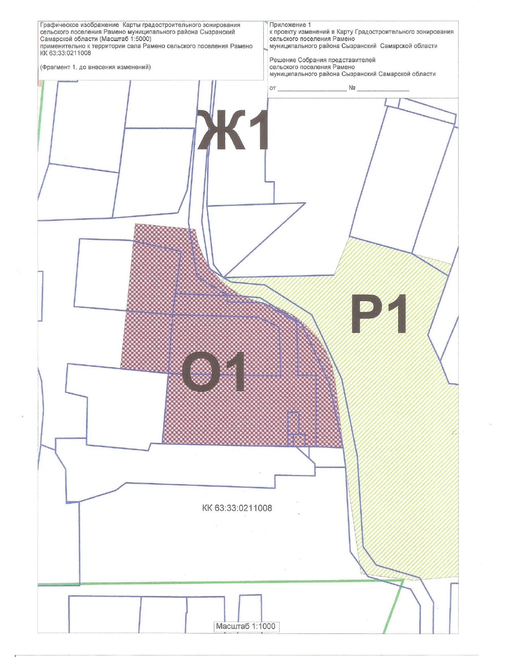

Приложение 2

к решению Собрание представителей

сельского поселения Рамено

от 2021г. №

